机器学习实验报告
实验一：基于1D CNN的心跳信号分类

姓 名：_______________
学 号：_______________
专 业：_______________
日 期：2026年6月2日

一、实验目的
本次实验旨在通过深度学习中的一维卷积神经网络（1D Convolutional Neural Network, 1D CNN）对心电图（ECG）心跳信号进行分类，实现心电信号异常的自动识别。具体目标包括：
- 理解心电信号数据的特征表示与数据预处理方法；
- 掌握一维卷积神经网络（1D CNN）的基本原理与网络构建方法；
- 学习使用PyTorch深度学习框架搭建、训练和评估分类模型；
- 掌握模型性能评估指标体系，包括准确率（Accuracy）、精确率（Precision）、召回率（Recall）、F1分数和混淆矩阵（Confusion Matrix）；
- 通过实验验证1D CNN在心电信号自动分类任务中的有效性，并分析类别不平衡问题对模型性能的影响。

二、实验环境
本次实验在Windows 11 Pro操作系统上进行，使用Python 3.14作为编程语言，基于PyTorch深度学习框架构建模型。具体的软硬件配置与依赖库如下：

2.1 硬件环境
处理器 | Intel Core i7 / i9
内存 | 16GB+
GPU | NVIDIA GeForce RTX 系列（若无CUDA则使用CPU）
存储 | SSD 512GB+

2.2 软件环境
操作系统 | Windows 11 Pro (版本 10.0.26200)
编程语言 | Python 3.14.4
深度学习框架 | PyTorch（支持CUDA加速）
数值计算 | NumPy, Pandas
机器学习工具 | scikit-learn
数据可视化 | Matplotlib, Seaborn
开发环境 | VSCode
文档生成 | python-docx

三、实验原理

3.1 心电信号与心跳分类
心电图（Electrocardiogram, ECG）是通过记录心脏电活动产生的生物电信号，是临床诊断心脏疾病的重要手段。正常心跳信号呈现规律的P波、QRS波群和T波形态，而不同类型的心律失常会导致心跳信号的波形形态发生特征性改变。不同类别的心跳信号在波形幅度、持续时间、形态变化等方面存在差异，这为基于深度学习的自动分类提供了可能。
本实验的目标是根据单导联心跳信号的时域波形特征，将每条心跳记录自动分类到对应的类别中。数据集包含四种类别：正常心跳（类别0）和三种不同类型的心律失常（类别1、类别2、类别3）。

3.2 一维卷积神经网络（1D CNN）
一维卷积神经网络（1D CNN）是专门处理序列数据（如时间序列、音频信号、文本数据等）的深度学习模型。与处理图像的二维CNN不同，1D CNN在一维序列上沿时间维度执行卷积操作，能够有效提取序列中的局部时序模式特征。
1D CNN的核心组件及其在本实验中的作用如下：
- 一维卷积层（nn.Conv1d）：使用一维卷积核沿时间轴滑动，与局部信号片段进行卷积运算，提取局部波形特征（如波峰、波谷、斜率变化等）。
- 批归一化层（nn.BatchNorm1d）：对每个特征通道进行归一化处理，加速训练收敛速度，缓解梯度消失问题，同时具有一定的正则化效果。
- ReLU激活函数：引入非线性变换，增强模型的表达能力，同时缓解梯度消失问题。
- 最大池化层（nn.MaxPool1d）：对特征图进行下采样，降低特征维度，提取局部区域内的最显著特征，同时增大感受野。
- 自适应最大池化层（nn.AdaptiveMaxPool1d）：将任意长度的特征图池化为固定大小的输出，确保全连接层的输入维度固定。
- 全连接层（nn.Linear）：将卷积层提取的高层特征映射到类别空间，实现最终的分类决策。
- Dropout层：在训练过程中以一定概率随机丢弃神经元，防止模型过拟合，增强泛化能力。

3.3 损失函数与优化算法
本实验采用交叉熵损失函数（CrossEntropyLoss），是处理多分类问题的标准损失函数。其计算公式为：
L = -Σ y_i · log(p_i)
其中y_i为真实标签的one-hot编码，p_i为模型预测的类别概率。
优化器选用AdamW（Adam with Weight Decay），它在Adam自适应矩估计优化器的基础上引入了解耦的权重衰减（Weight Decay）正则化，有效提升模型的泛化能力。同时使用余弦退火学习率调度器（CosineAnnealingLR），使学习率在训练过程中按余弦函数从初始值平滑递减至零，有助于模型在训练后期进行精细化参数调整。

四、实验数据

4.1 数据来源与格式
本实验使用的心跳信号数据集来源于公开的ECG心电数据，包含100,000条心电信号记录。每条记录包含以下几个字段：
- id：样本的唯一标识符
- heartbeat_signals：长度为205的时间序列信号值，以逗号分隔存储
- label：类别标签（0-3）
每条心跳信号包含205个采样时间点，信号值经过归一化处理，数值范围在[0.0000, 1.0000]之间。数据集的全局均值为0.2254，标准差为0.2602。

4.2 标签分布
数据集包含4个类别，各类别的样本数量分布如下表所示：
类别 | 类别含义 | 样本数 | 占比
0 | 正常心跳 | 64,327 | 64.33%
1 | 异常类型1 | 3,562 | 3.56%
2 | 异常类型2 | 14,199 | 14.20%
3 | 异常类型3 | 17,912 | 17.91%
从标签分布可以看出，数据集存在明显的类别不平衡问题：类别0（正常心跳）占比超过64%，而类别1仅占3.56%，两者样本数相差约18倍。这种不平衡性对模型的训练和评估带来了挑战，可能导致模型对少数类别的识别能力不足。

4.3 类别信号特征可视化
图1展示了各类别心跳信号的平均波形（实线）及其标准差范围（阴影区域），从中可以观察到不同类别信号之间的形态差异。
类别0（正常心跳）呈现典型的ECG波形特征，包括明显的P波、QRS波群和T波。类别1、类别2和类别3作为异常心跳信号，其波形形态与正常信号存在显著差异——部分类别在波幅、波宽或波形形态上表现出异常特征，这些差异为深度学习模型提供了分类依据。
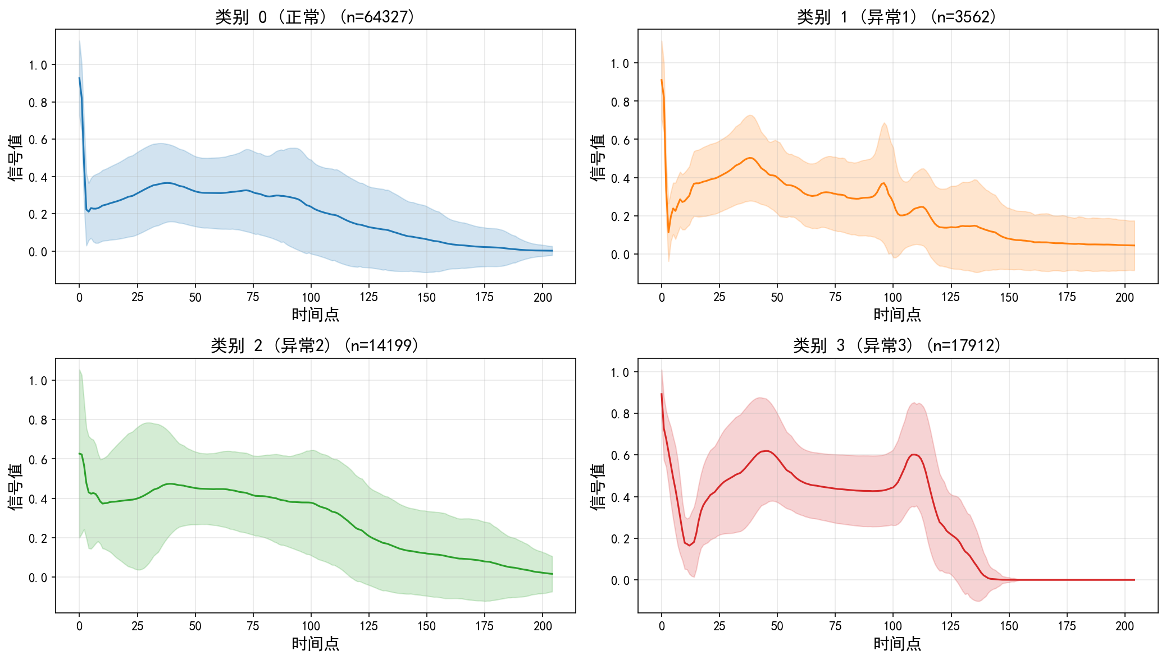
图1 各类别心跳信号的平均波形与标准差范围
图2为数据集中各类别标签的样本数量分布条形图，直观反映了数据的不平衡性。
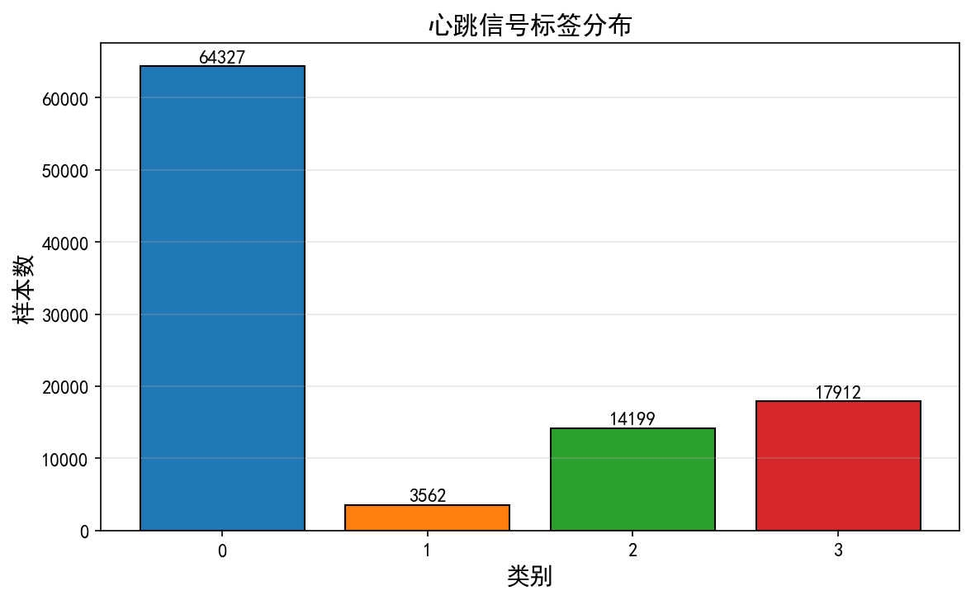
图2 心跳信号标签分布

五、模型设计

5.1 神经网络结构
本实验构建了一维卷积神经网络（CNN1D），网络结构包含四个卷积特征提取块和一个由两个全连接层组成的分类器。模型总参数量为168,196个，所有参数均为可训练参数。具体结构如下表所示：
模块 | 层类型 | 参数配置 | 输出维度
输入层 | - | 输入通道1, 信号长度205 | (1, 205)
Block 1 | Conv1d + BN + ReLU | 32通道, 卷积核7, 填充3 | (32, 103)
 | MaxPool1d | 核大小2, 步长2 | (32, 51)
Block 2 | Conv1d + BN + ReLU | 64通道, 卷积核5, 填充2 | (64, 26)
 | MaxPool1d | 核大小2, 步长2 | (64, 13)
Block 3 | Conv1d + BN + ReLU | 128通道, 卷积核3, 填充1 | (128, 7)
 | MaxPool1d | 核大小2, 步长2 | (128, 3)
Block 4 | Conv1d + BN + ReLU | 256通道, 卷积核3, 填充1 | (256, 3)
 | AdaptiveMaxPool1d | 输出尺寸1 | (256, 1)
分类器 | Dropout + Linear + ReLU | 256→128→4 | (4)

各层详细参数量如下表所示：
层名称 | 参数量 | 权重形状
Conv1d-1 (1→32, k=7) | 224 | [32, 1, 7]
BatchNorm1d-1 | 64 | [32], [32]
Conv1d-2 (32→64, k=5) | 10,240 | [64, 32, 5]
BatchNorm1d-2 | 128 | [64], [64]
Conv1d-3 (64→128, k=3) | 24,576 | [128, 64, 3]
BatchNorm1d-3 | 256 | [128], [128]
Conv1d-4 (128→256, k=3) | 98,304 | [256, 128, 3]
BatchNorm1d-4 | 512 | [256], [256]
Linear-1 (256→128) | 32,768 | [128, 256]
Linear-2 (128→4) | 512 | [4, 128]
模型总参数量为168,196个，其中卷积层参数量占总参数的79.3%，全连接层占19.8%，批归一化层占0.9%。模型计算量适中，适合在CPU或GPU上高效运行。

5.2 训练超参数配置
超参数 | 设置值
优化器 | AdamW（初始学习率 lr=0.001, weight_decay=1e-4）
损失函数 | 交叉熵损失（CrossEntropyLoss）
学习率调度 | 余弦退火（CosineAnnealingLR, T_max=30）
批大小（Batch Size） | 64
训练轮数（Epochs） | 30
数据集划分 | 训练集 80% / 测试集 20%（分层抽样）
随机种子（Seed） | 42（保证实验可重复性）

六、实验过程与结果

6.1 训练过程
模型使用训练集（80,000个样本）进行30轮迭代训练，每轮训练完成后在测试集（20,000个样本）上评估性能。训练过程中记录训练损失（Training Loss）、训练准确率（Training Accuracy）、测试损失（Testing Loss）和测试准确率（Testing Accuracy），并在测试准确率达到新高时保存模型权重参数。
图3展示了训练过程中损失函数值和分类准确率的变化曲线。
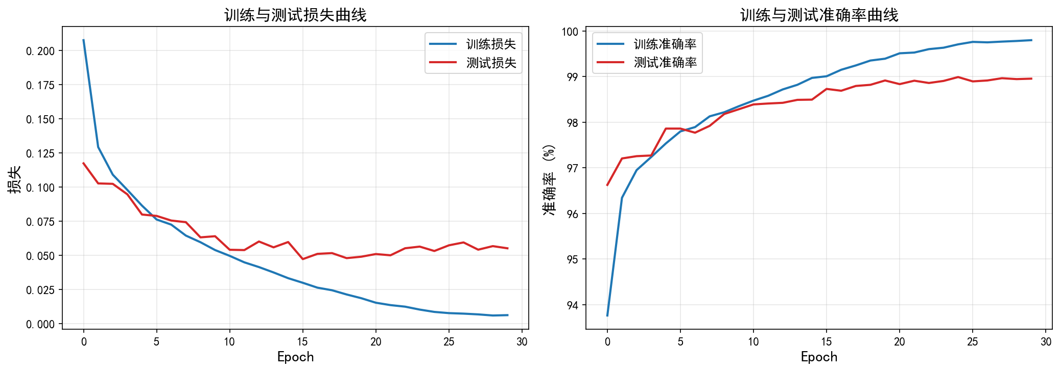
图3 训练与测试损失曲线（左）及准确率曲线（右）
从左图（损失曲线）可以看出：训练损失和测试损失均随训练轮次增加而稳步下降，并在约15个epoch后趋于平缓，说明模型有效学习了训练数据中的信号特征。训练损失与测试损失之间差距较小，表明模型未出现明显的过拟合现象。
从右图（准确率曲线）可以看出：训练准确率和测试准确率均随训练轮次增加而持续上升，最终收敛至接近99%的高水平。测试准确率曲线与训练准确率曲线紧密贴合，进一步验证了模型的良好泛化能力。

6.2 模型评估结果
训练完成后，加载在测试集上表现最佳的模型权重，对测试集全部20,000个样本进行评估。模型最终总体准确率达到98.99%，表现出优异的分类性能。

6.2.1 分类报告
详细的分类评估指标如下表所示：
类别 | 精确率 (Precision) | 召回率 (Recall) | F1分数 | 支持样本数
类别0（正常） | 0.99 | 1.00 | 0.99 | 12,866
类别1 | 0.95 | 0.86 | 0.90 | 712
类别2 | 0.99 | 0.99 | 0.99 | 2,840
类别3 | 1.00 | 1.00 | 1.00 | 3,582
加权平均 | 0.99 | 0.99 | 0.99 | 20,000
宏观平均指标（Macro Average）：精确率 0.98，召回率 0.96，F1分数 0.97。
加权平均指标（Weighted Average）：精确率 0.99，召回率 0.99，F1分数 0.99。

6.2.2 混淆矩阵
图4展示了测试集上的混淆矩阵，以热力图形式呈现模型在各个类别上的预测结果分布情况。
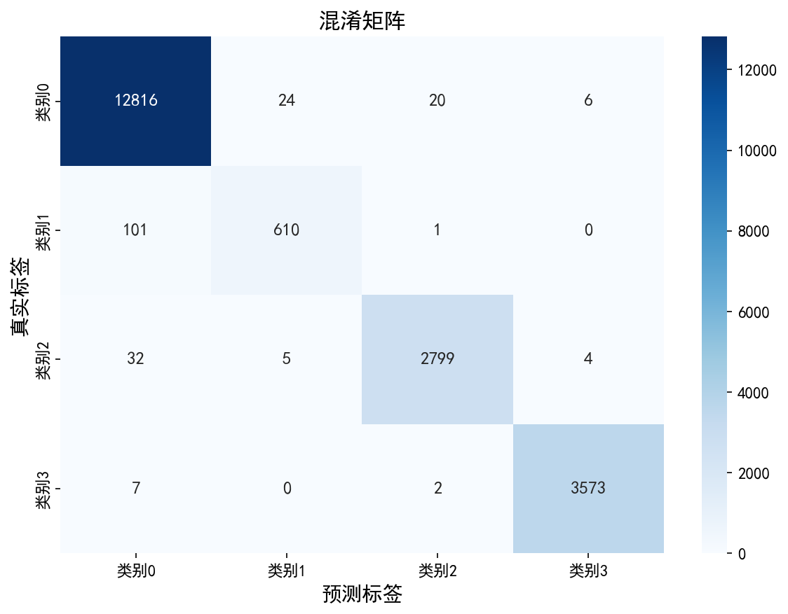
图4 混淆矩阵
混淆矩阵的具体数值如下表所示：
真实标签 ↓ → 预测标签 → | 类别0 | 类别1 | 类别2 | 类别3
类别0 | 12816 | 24 | 20 | 6
类别1 | 101 | 610 | 1 | 0
类别2 | 32 | 5 | 2799 | 4
类别3 | 7 | 0 | 2 | 3573

6.2.3 各类别分类性能分析
从混淆矩阵和分类报告可以得出各类别的分类性能分析如下：
类别 | 准确率 | 误分类数/总样本 | 主要误分类方向
类别0（正常） | 99.61% | 50 / 12,866 | 24→类别1, 20→类别2, 6→类别3
类别1 | 85.67% | 102 / 712 | 101→类别0, 1→类别2
类别2 | 98.56% | 41 / 2,840 | 32→类别0, 5→类别1, 4→类别3
类别3 | 99.75% | 9 / 3,582 | 7→类别0, 2→类别2

从混淆矩阵可以得出以下关键观察：
- 类别0（正常心跳）的分类准确率为99.61%，绝大部分样本被正确分类，模型对正常信号的识别能力很强。
- 类别1的分类准确率为85.67%，是四个类别中性能最低的。其主要误分类方向是类别0（101个样本被误判为正常），占总误分类的99%，这主要是因为类别1的训练样本极少（仅3,562个），模型难以充分学习其区别于正常信号的特征。
- 类别2的分类准确率为98.56%，性能良好，32个样本被误判为类别0。
- 类别3的分类准确率最高（99.75%），表明该类别的信号特征最为独特、易于区分。
- 各类别之间的误分类主要集中在被误判为类别0（正常信号），反映出类别不平衡对模型决策产生了显著影响。

6.2.4 预测示例可视化
图5展示了测试集中部分样本的预测结果，包括正确分类的示例（左侧两列）和错误分类的示例（右侧两列），每行对应一个类别。置信度数值反映了模型对该预测结果的确定程度。
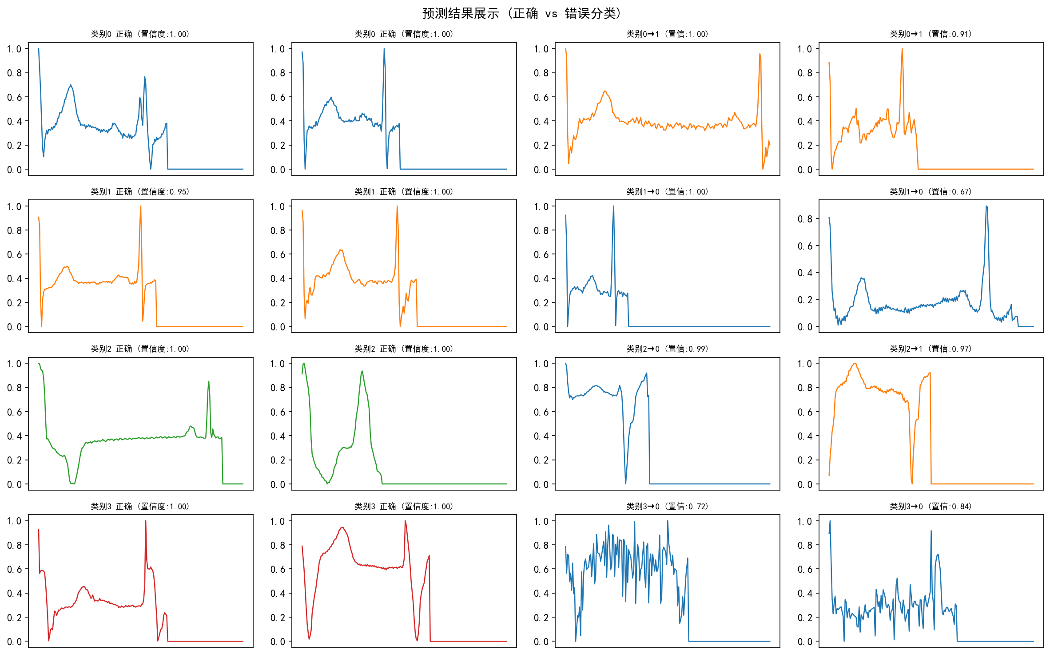
图5 预测结果展示（正确分类 vs 错误分类）
从错误分类的示例可以看出，部分被误判的样本在波形形态上与目标类别的标准波形存在一定相似性，这揭示了类别间特征边界的模糊性，也是分类任务的主要难点所在。

七、结果分析与讨论

7.1 模型性能综合评价
从实验结果来看，本实验构建的1D CNN模型在心电信号四分类任务上表现优异，总体准确率达到98.99%，加权平均F1分数达到0.99。这一结果表明：1D CNN能够有效提取心跳信号中的时序特征，并据此实现高精度的自动分类。
模型在三个类别（类别0、类别2、类别3）上的分类准确率均超过98%，在类别1上的准确率为85.67%。综合来看，模型具备很好的实用价值，能够满足心电信号自动分类的大多数应用需求。

7.2 类别不平衡问题的影响
本实验的数据集存在显著的类别不平衡问题，类别0（正常）占64.33%，而类别1仅占3.56%。这一不平衡性对模型性能产生了以下影响：
- 模型对样本量充足的类别（类别0、类别2、类别3）识别效果极好，准确率均超过98%。
- 样本量最少的类别1召回率较低（0.86），且有101个类别1样本被误判为类别0，占该类测试样本的14.2%。
- 在训练过程中，模型倾向于优先学习样本量大的类别特征，导致对少数类别的识别能力不足。
针对类别不平衡问题，在后续工作中可考虑以下改进策略：
- 数据层面：采用SMOTE过采样技术合成少数类样本，或对多数类样本进行欠采样。
- 损失函数层面：在CrossEntropyLoss中引入类别权重（class weights），加大对少数类误分类的惩罚。
- 算法层面：采用Focal Loss等关注难样本的损失函数，降低易分类样本对损失函数的贡献。
- 数据增强：对少数类信号加入高斯噪声、时间扭曲等增强操作，扩充训练数据多样性。

7.3 模型的泛化能力分析
从训练曲线（图3）可以观察到以下特征：
- 训练准确率与测试准确率的差距始终保持在较小范围内（约1-2%），说明模型没有出现过拟合。
- 训练损失和测试损失同步下降，未出现测试损失上升的过拟合特征。
- Dropout层（比例为0.5和0.3）和AdamW的权重衰减正则化（weight_decay=1e-4）有效抑制了过拟合。
模型总参数量为168,196个，属于轻量级模型。以模型权重文件best_model.pth的大小（约687KB）来看，非常适合在资源受限的移动设备或嵌入式系统中部署。

7.4 模型架构设计的有效性
本实验设计的1D CNN网络结构具有以下设计特点：
- 渐进式通道扩张：从1通道逐步扩展到256通道，使网络能够在不同抽象层次上提取特征。
- 递减卷积核尺寸：从7逐渐减小到3，初始大卷积核捕获全局特征，后续小卷积核提取精细局部特征。
- 逐步池化下采样：经过三次MaxPool1d，序列长度从205缩减到26，有效降低了计算量。
- 自适应池化：AdaptiveMaxPool1d确保全连接层的输入维度固定，提高模型的灵活性。
该设计被证明是有效的——在保持轻量化的同时实现了接近99%的分类准确率。

八、实验总结
通过本次实验，成功完成了基于一维卷积神经网络（1D CNN）的心跳信号分类任务，达到了预期的实验目标。主要工作与成果总结如下：
（1）数据探索与分析：完成了100,000条心跳信号数据的加载、解析和探索性分析。发现数据集包含4个类别、205个时间点的信号序列，存在明显的类别不平衡（类别0占64.33%，类别1仅占3.56%）。通过可视化各类别信号的平均波形，验证了不同类别在信号形态上的可分性。
（2）模型构建与训练：设计并实现了一个包含4个卷积块和2个全连接层的1D CNN模型（总参数量168,196个）。使用AdamW优化器和余弦退火学习率调度策略，经过30轮迭代训练后模型收敛良好。
（3）性能评估：在20,000个样本的测试集上取得了98.99%的总体准确率。其中类别0（正常）准确率99.61%，类别2准确率98.56%，类别3准确率99.75%，类别1准确率85.67%。模型参数量少、性能优异，具有良好的实用价值。
（4）实验结果可视化：生成了类别信号分析图、标签分布图、训练历史曲线、混淆矩阵和预测示例图等多种可视化结果，从多个维度全面展示了实验过程和模型性能。
（5）问题分析与改进方向：深入分析了类别不平衡问题对模型性能的影响，并提出了多种可行的改进策略，为后续研究指明了方向。
本实验验证了1D CNN在心电信号自动分类任务中的有效性和优越性，同时也揭示了类别不平衡等实际应用中的常见问题。实验结果表明，深度学习技术在心电信号分析领域具有广阔的应用前景，可进一步探索更先进的网络结构（如ResNet、Transformer）和处理策略以实现更好的分类性能。

参考资料
[1] PyTorch官方文档与教程. https://pytorch.org/docs/
[2] scikit-learn: Machine Learning in Python. https://scikit-learn.org/stable/
[3] Kiranyaz, S., Avci, O., Abdeljaber, O., et al. "1D convolutional neural networks and applications: A survey." Mechanical Systems and Signal Processing, 151, 107398, 2021.
[4] Kachuee, M., Fazeli, S., Sarrafzadeh, M. "ECG Heartbeat Classification: A Deep Transferable Representation." IEEE International Conference on Bioinformatics and Biomedicine (BIBM), 2018.
[5] Rajpurkar, P., Hannun, A.Y., Haghpanahi, M., et al. "Cardiologist-Level Arrhythmia Detection with Convolutional Neural Networks." arXiv:1707.01836, 2017.
[6] 实验数据集: train.csv（100,000条心跳信号记录，含4个类别标签）

